**1O ΕΠΑΛ ΔΑΦΝΗΣ**

**ΤΜΗΜΑ Α1**

**ΕΡΓΑΣΙΑ ΓΙΑ ΤΟ ΜΑΘΗΜΑ «ΕΡΕΥΝΗΤΙΚΗ ΕΡΓΑΣΙΑ ΣΤΗΝ ΤΕΧΝΟΛΟΓΙΑ»**

«***Η ΣΥΜΒΟΛΗ ΤΩΝ ΑΠΕ ΣΤΗΝ ΠΡΟΣΤΑΣΙΑ ΤΟΥ ΠΕΡΙΒΑΛΛΟΝΤΟΣ***»

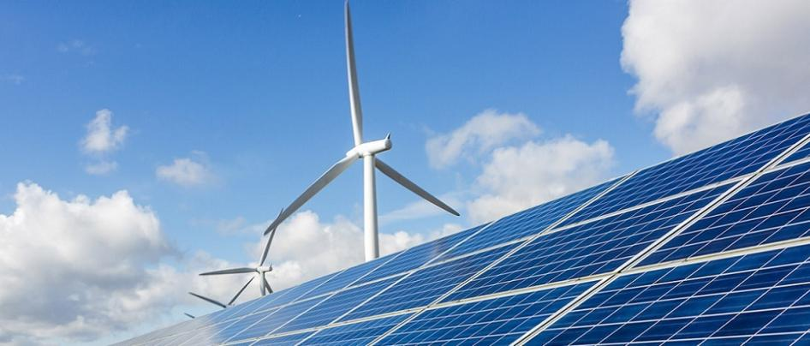

**Του μαθητή**

Κυριακίδη Λεωνίδα

**Επιβλέπων καθηγητής**

Κυριακίδης Λεωνίδας

Αθήνα, Ιανουάριος 2025

**ΠΡΟΛΟΓΟΣ**

Tα τελευταία χρόνια γίνεται μεγάλη προσπάθεια από την Ευρώπη ώστε να απεξαρτηθεί από τις συμβατικές μορφές ενέργειας, η αξιοποίηση των οποίων έχει επιφέρει σημαντικές επιπτώσεις στο περιβάλλον. Για το λόγο αυτό αναζητούνται εναλλακτικές μορφές ενέργειας η αξιοποίηση των οποίων θα ενισχύσουν την προσπάθεια του περιορισμού ή και της εξάλειψης στο μέλλον των επιπτώσεων της χρήσης συμβατικών μορφών ενέργειας ως προς το περιβάλλον. Οι ανανεώσιμες πηγές ενέργειας (ΑΠΕ) αποτελούν ενεργειακές πηγές που αξιοποιούνται για την ηλεκτροπαραγωγή και είναι φιλικές προς το περιβάλλον.

Στην παρούσα εργασία θα ερευνηθεί ο βαθμός στον οποίο συμβάλλουν οι ανανεώσιμες πηγές ενέργειας στην προστασία του περιβάλλοντος, τα οφέλη αλλά και οι όποιες επιπτώσεις και πόσο αυτές το επηρεάζουν.

**ΚΕΦΑΛΑΙΟ 1ο**

**ΑΝΑΝΕΩΣΙΜΕΣ ΠΗΓΕΣ ΕΝΕΡΓΕΙΑΣ**

**Ενότητα 1.1 Εισαγωγή στις ΑΠΕ**

**1.1.1 Ορισμός**

Ως ανανεώσιμες πηγές ενέργειας (ΑΠΕ**)** έχουν οριστεί οι ενεργειακές πηγές οι οποίες προσφέρονται από την φύση, είναι ανεξάντλητες και δεν ρυπαίνουν το περιβάλλον. Παραδείγματα τέτοιων πηγών είναι ο ήλιος, ο άνεμος, τα ύδατα κλπ. Μέσα από συγκεκριμένες μεθόδους αξιοποιούνται οι παραπάνω πηγές και η ενέργεια που προσφέρουν για την παραγωγή ηλεκτρικής ενέργειας. Στην εικόνα 1.1 παρουσιάζεται μία μέθοδος παραγωγής ηλεκτρικής ενέργειας από τα ύδατα (υδραυλική ενέργεια).

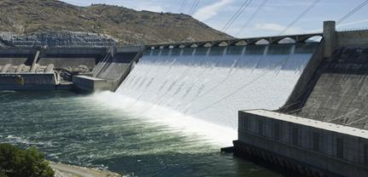

Εικόνα 1.1 Αξιοποίηση υδραυλικής ενέργειας από υδροηλεκτρικό εργοστάσιο

**ΚΕΦΑΛΑΙΟ 2ο**

**TO ΠΕΡΙΒΑΛΛΟΝΤΙΚΟ ΑΠΟΤΥΠΩΜΑ ΤΩΝ ΑΠΕ**

Στα γραφήματα 2.1 και 2.2 συγκρίνονται οι μέσες εκπομπές κύκλου ζωής του διοξειδίου του άνθρακα και διοξειδίου του θείου αντίστοιχα από ΑΠΕ και συμβατικές πηγές ενέργειας. Τα γραφήματα με τα στοιχεία περιέχονται σε βιβλίο που εξέδωσε η Διεθνής Υπηρεσία Ενέργειας (ΙΕΑ) με τίτλο «Benign Energy?: The Environmental Implications of Renewables»

Παρατηρείται ότι η μάζα εκπομπής ρύπων από ΑΠΕ ανά κιλοβατόρα είναι πολύ λιγότερη από αυτή των συμβατικών πηγών.

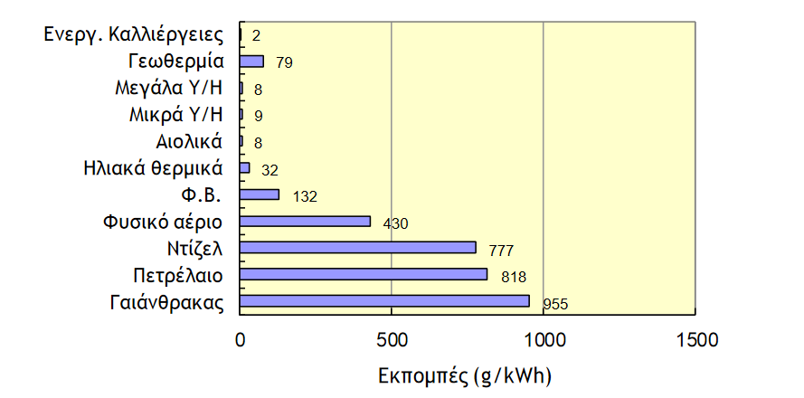

Γράφημα 2.1 Σύγκριση των μέσων εκπομπών κύκλου ζωής του CO2 από ΑΠΕ και συμβατικές πηγές ενέργειας.

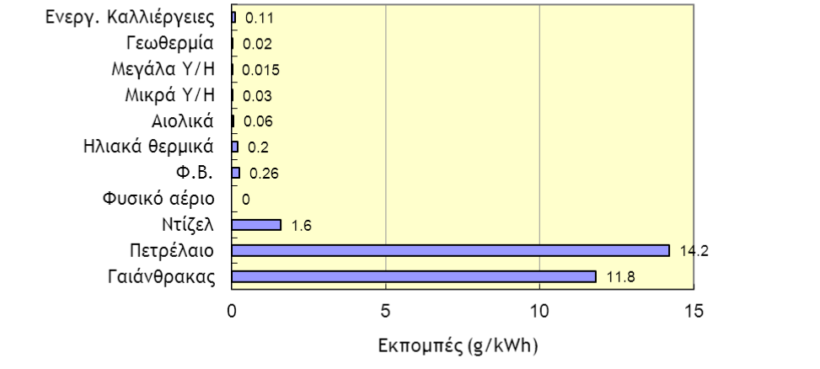

Γράφημα 2.2 Σύγκριση των μέσων εκπομπών κύκλου ζωής του SO2 από ΑΠΕ και συμβατικές πηγές ενέργειας.

Στον πίνακα 2.1 καταγράφονται περιβαλλοντικές επιπτώσεις από ΑΠΕ και τρόποι αντιμετώπισης αυτών.

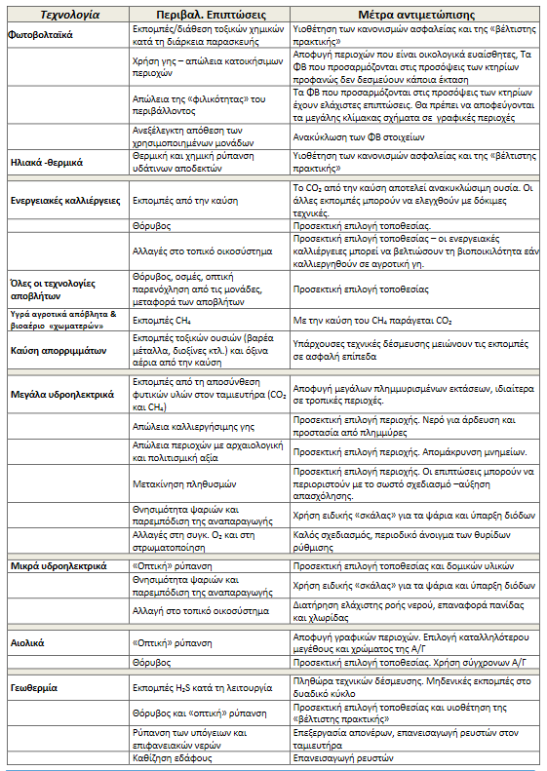

Πίνακας 2.1 Περιβαλλοντικές επιπτώσεις από ΑΠΕ και τρόποι αντιμετώπισης

**ΕΠΙΛΟΓΟΣ**

Με βάση την έρευνα που έγινε με την αξιοποίηση ανανεώσιμων πηγών ενέργειας μειώνονται οι εκπομπές ρύπων πχ διοξείδιο του άνθρακα, διοξείδιο του θείου και οξείδια του αζώτου οπότε και περιορίζεται σε σημαντικό βαθμό η ρύπανση της ατμόσφαιρας.

Επίσης λόγω της αντικατάστασης ορυκτών καυσίμων για την παραγωγή ενέργειας και της χρήσης ανανεώσιμης ενέργειας μπορούν να αποφευχθούν και περιβαλλοντικά ατυχήματα πχ πετρελαιοκηλίδες.

Ταυτόχρονα οι ΑΠΕ συμβάλλουν και στην επίλυση άλλων προβλημάτων όπως πχ στην άρδευση και την ύδρευση (υδροηλεκτρικά φράγματα) ή στην αφαλάτωση του νερού με τρόπο φιλικό προς το περιβάλλον για την επίλυση προβλημάτων λειψυδρίας πχ σε νησιωτικές περιοχές.

Ταυτόχρονα όμως κάθε μέθοδος παραγωγής ηλεκτρικής ενέργειας από ανανεώσιμες πηγές έχει και αυτή τις επιπτώσεις της στο περιβάλλον οι οποίες μπορούν να περιοριστούν με κατάλληλες παρεμβάσεις και με την τήρηση της νομοθεσίας για την εγκατάσταση και την εφαρμογή των ΑΠΕ.

**ΒΙΒΛΙΟΓΡΑΦΙΑ**

Τσούτσος Δ. Θεοχάρης, Κανάκης Ν. Ιωάννης (2013), Ανανεώσιμες πηγές ενέργειας: Τεχνολογία και περιβάλλον, Αθήνα: Εκδόσεις Παπασωτηρίου

Πανεπιστήμιο Πατρών[2003-2021], https://eclass.upatras.gr/courses/CMNG2123/ (πρόσβαση 13 Μαρτίου 2021)

Διεθνής Υπηρεσία Ενέργειας (1998), Benign Energy?: The Environmental Implications of Renewables, Παρίσι: Οργανισμός Οικονομικής Συνεργασίας και Ανάπτυξης (OECD)